Министерство образования и науки Российской Федерации
Федеральное государственное бюджетное образовательное учреждение высшего профессионального образования
«ПЕРМСКИЙ НАЦИОНАЛЬНЫЙ ИССЛЕДОВАТЕЛЬСКИЙ ПОЛИТЕХНИЧЕСКИЙ УНИВЕРСИТЕТ»
(ПНИПУ)

ОТЧЁТ
ПО ЛАБОРАТОРНОЙ РАБОТЕ
по теме:
ВЛОЖЕННЫЕ ЦИКЛЫ

Выполнила: студентка группы РИС-22-1б
Черкасова А.А_____________
Проверил: доцент кафедры ИТАС
Полякова О.А______________
Дата: ___/_______/_____г.

Пермь 2022
Содержание
Введение 3
Анализ задачи 3
Блок-схема 5
Листинг программы 7
Результаты выполнения программы 8

Введение

Цель: Нарисовать равнобедренный треугольник из «*» с основанием n, величину которого задаёт пользователь
Для достижения поставленной цели, необходимо решить следующие задачи:
- Провести анализ задачи
- Реализовать задачу на языке С++
- Составить блок-схему

Анализ задачи

- Задаётся длина основания n равнобедренного треугольника. Необходимо, чтобы введённое число соответствовало модулю нечётного числа. Для этого проводится проверка следующих условий:
  - n % 2 != 0
  - n > 0
- Цикл итерационный
- Обозначим, что переменная i отвечает за количество итераций внешнего цикла, k и j - за количество итераций внутренних циклов. При этом на каждой итерации происходит вывод какого-либо элемента (пробел/«звёздочка»), тем самым количество элементов соответствует количеству итераций. Элементом с «адресом» ik является пробел, а ij – «звёздочка». В случае, если выводится равнобедренный треугольник с основанием внизу i = 1, если треугольник перевернутый, i = n. (см. рисунок 1 и рисунок 2)
- Количество пробелов находится по формуле $k= \frac{n-i}{2}$. Пробелы выводятся до символа «звездочки», после – переходим на следующую строку.
- Количество символов «звёздочка» соответствует формуле j = i + 2, если выводится равнобедренный треугольник с вершиной сверху, в противном случае формула будет выглядеть так: j = i - 2. Стоит уточнить, что этот параметр можем задать как шаг во внешнем цикле.
- После каждой итерации внешнего цикла происходит перенос на следующую строку

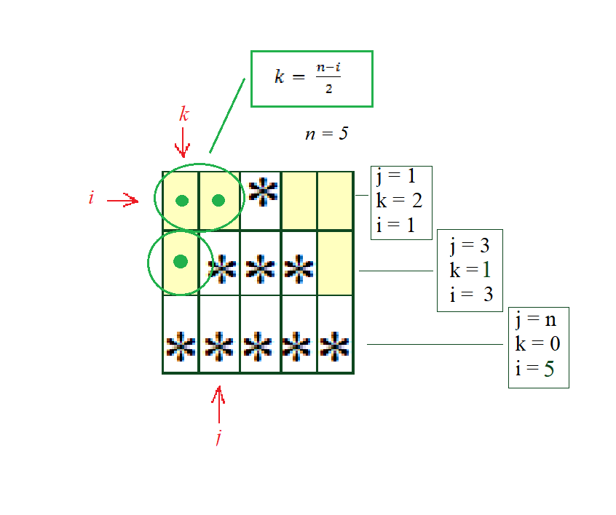
Рисунок 1 - Треугольник с вершиной сверху

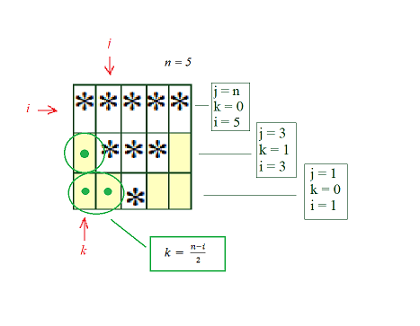
Рисунок 2 - Перевёрнутый треугольник

Блок-схема

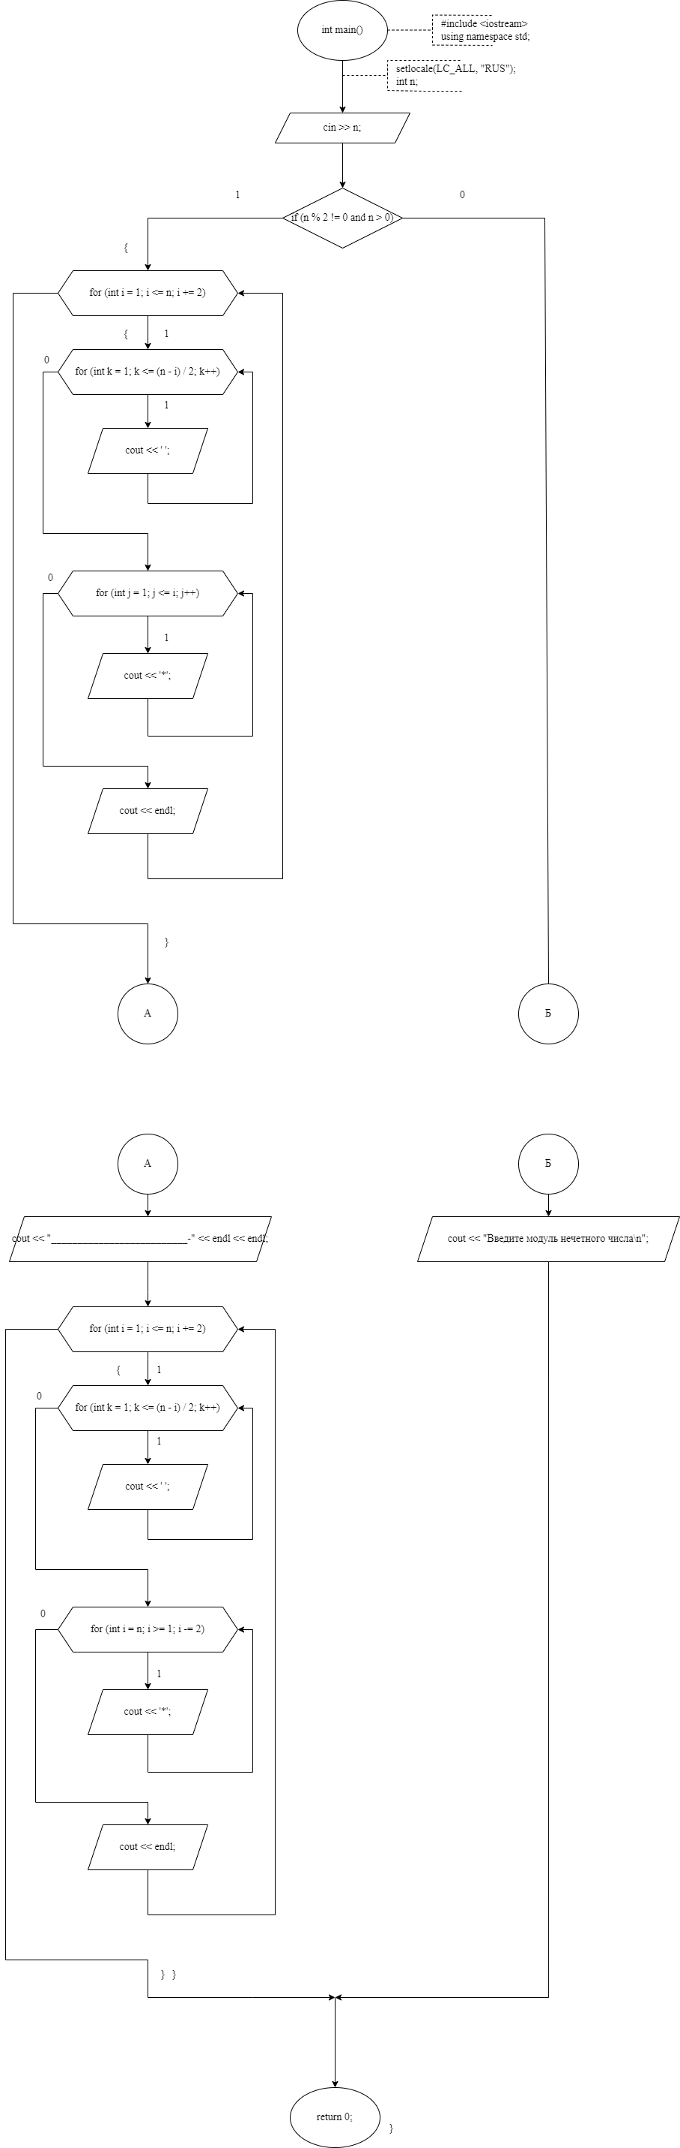


Листинг программы

#include <iostream>
using namespace std;

int main()
{
setlocale(LC_ALL, "RUS");
int n;
cin >> n;

if (n % 2 != 0 and n > 0)
{
for (int i = 1; i <= n; i += 2)
{
for (int k = 1; k <= (n - i) / 2; k++)
cout << ' ';

for (int j = 1; j <= i; j++)
cout << '*';
cout << endl;
}

cout << "______________________________________________-" << endl << endl;

for (int i = n; i >= 1; i -= 2)
{
for (int k = 1; k <= (n - i) / 2; k++)
cout << ' ';

for (int j = 1; j <= i; j++)
cout << '*';
cout << endl;
}

}
else
{
cout << "Введите модуль нечетного числа\n";
}
}

Результаты выполнения программы

